เรื่องเกี่ยวกับ error โดยตัวโปรแกรมตรวจสอบต่างหากที่ error อย่าเพิ่งตื่นตระหนกกับ error ที่เกิดขึ้น

การส่งออกไฟล์ 21 แฟ้ม ไม่ต้องส่งทั้งหมด ให้เลือกวันที่ แล้วกดส่ง ไฟล์ที่ส่งออกจะส่งไฟล์ต่าง ๆที่ update รวมกับแฟ้ม service ทั้งหมดในช่วงนั้น option ที่เขียนว่า ส่งออกแฟ้ม person ที่มีการแก้ไขในช่วงวันที่ระบุฯ เพียงแฟ้มเดียวเท่านั้นแปลว่าจะส่งออกแฟ้ม person แฟ้มเดียวเท่านั้นให้ระวังให้ดี

การส่งออก nutri ต้องให้เลือก option ส่งออกโภชนาการ ในช่วงวันที่ระบุด้วย แล้วจังหวัดต้องกรองข้อมูลส่งออกตามช่วงเวลาที่ สปสช ระบุ

กฎเกณฑ์หลายข้อของ สนย.และ สปสช. เป็นกฎเกณฑ์ที่ไม่เป็นธรรม

แฟ้ม epe0.txt เก็บไว้ที่ provis แต่ไม่ต้องส่ง สปสช

การทำแฟ้ม labfu กรณีตรวจ fbs ให้ไปบันทึกบริการแล้วกดปุ่ม “น้ำตาล” แล้วบันทึกหรือเข้าไปบันทึกความครอบคลุม แต่ถ้าไปคลิกปุ่ม แฟ้ม labfu จะไม่ให้บันทึก fbs

การลบคนออกจากฐานข้อมุล ต้องไปข้อมูลการรับยารับบริการ แต่แนะนำว่าไม่ควรลบ ยกเว้นว่าคนที่คุณ key เล่น ๆ เพื่อทดลองเสร็จแล้วก็ไปลบมันซะ ถ้าเป็นคนตายแล้วไม่ควรลบเพราะงานสาธารณสุขต้องการข้อมูลคนตาย

ปัญหาบางคนพบว่า เวลาสั่งตาย จะไม่ขึ้น dialog เพื่อให้ key ข้อมูลตาย ทางโปรแกรมเมอร์จะไปแก้ไขให้ในภายหลัง

การบันทึกข้อมูลขอให้นึกถึงความจริงเกี่ยวกับงานสาธารณสุข ไม่ใช่ว่าบันทึกให้ครบทุกช่อง เพราะบางอย่างต้องมี แต่บางไม่รุ้ข้อมูลจริง เช่น คนสุงอายุ ไม่มีวันเดือนปีเกิด เขามีแต่ปีเกิดเท่านั้น ให้เราใส่วันที่ 1 กค ของปีนั้น ๆ เสร็จแล้ว ส่วนข้อมูลกรุปเลือด ถ้าไม่รุ้ก็ไม่ต้องใส่ พอเข้าใจไหม

ตอนนี้ สนย.ประกาศสิทธิ์ใหม่มี 4 หลัก แต่สำหรับสิทธิ์ สปร.

คนเร่ร่อนส่ง 21 แฟ้ม ส่ง 0 ส่วน 43 แฟ้ม ส่ง typearea = 5 ส่วนในโปรแกรม JHCIS จะไม่มีคนเร่ร่อน รหัส o ของเ JHCIS เป็นคนในเขต

ความหมายของ typelive ในโปรแกรม JHCIS คนในเขตมีความหมาย =1

คนที่มีชื่อในทะเบียนบ้านแต่ชีวิตจริงไม่ได้อยุ่จริง typelive =2

คนที่ตัวอยุ่ประจำแต่ไม่มีชื่อในทะเบียนบ้าน typelive=3

Typelive =0 หมายถึงให้บันทึกข้อมุลในบ้านในเขต แต่ตัวจริง ๆอยุ่ที่อื่น แต่ทะเบียนบ้านเขาต้องอยุ่ในเขตรับผิดชอบเรา

การทำงานที่ได้เปรียบการจัดสรรเงิน ต้องมี typelive=2 น้อย ๆ

การตัดคนนอกเขตให้ยึดหลัก villcode ,2 =’00

แฟ้ม address ให้ส่ง type =3 และ 4 เท่านั้น

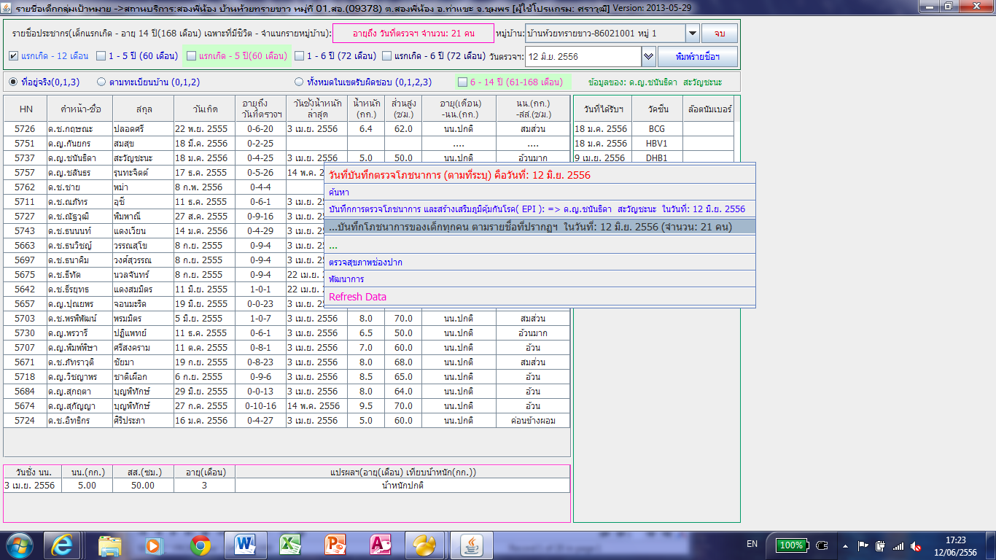

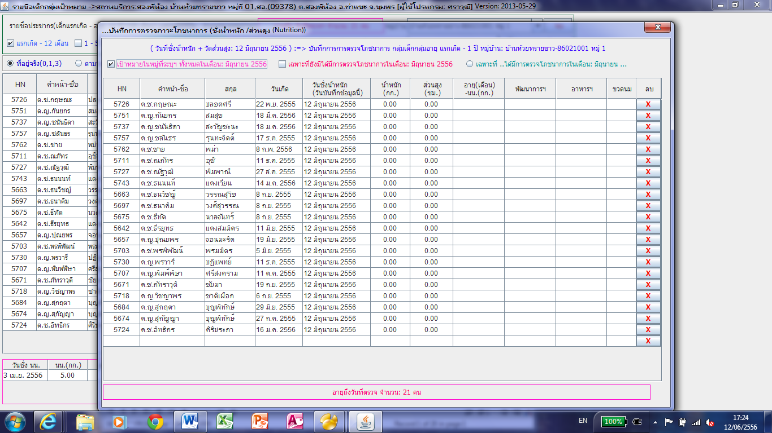

MC2

1 ติดตั้ง

2 ถ้า error ให้ตรวจสอบ JAVA_HOME และ Path

** การเพิ่มตัวแปร JAVA_HOME

--COPY path JAVA จาก control panel

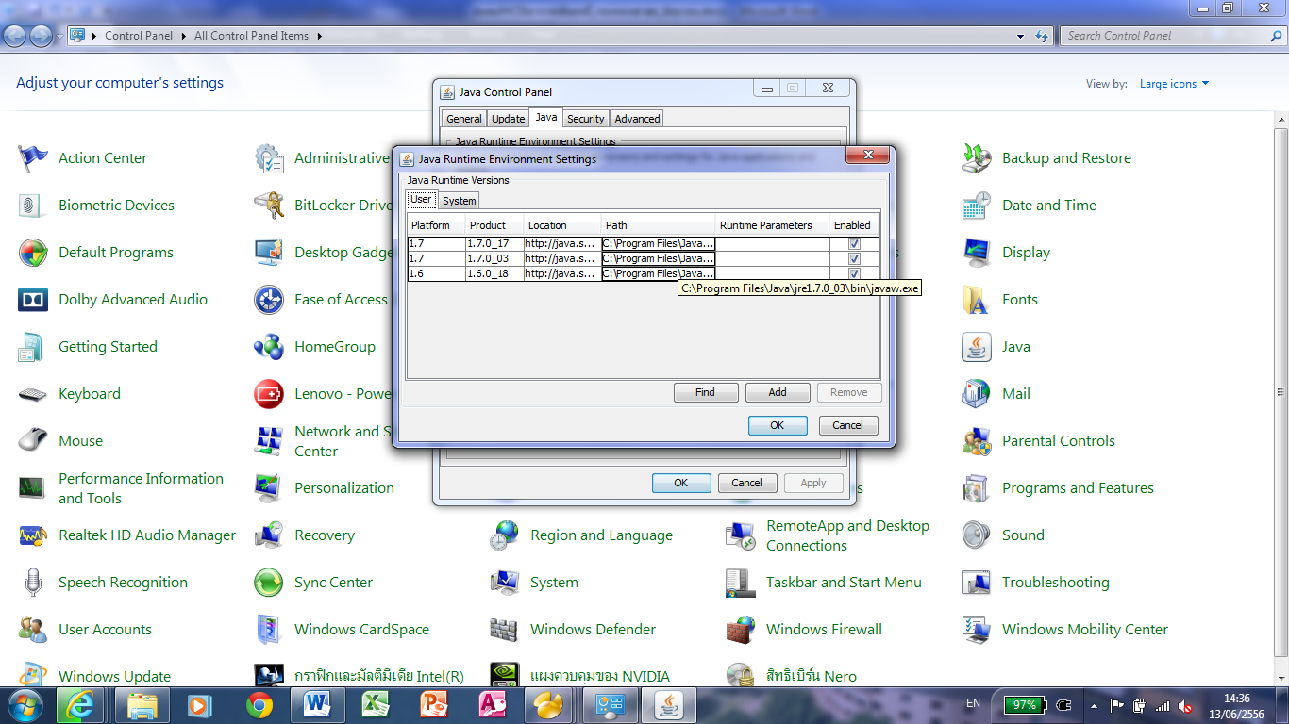

คลิกขวา Mycomputer properties advance system setting ไป tab advance

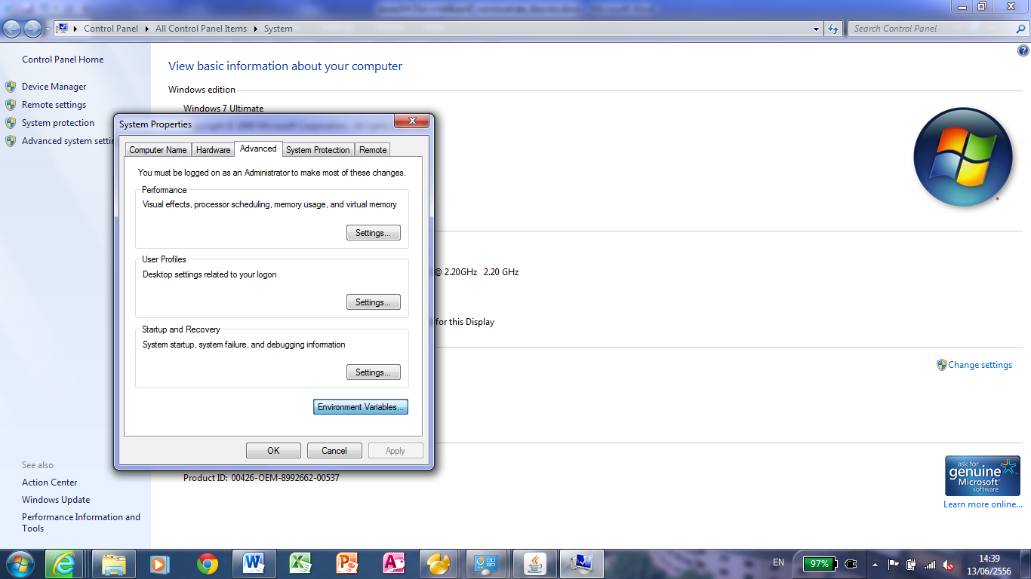

คลิก environment variables

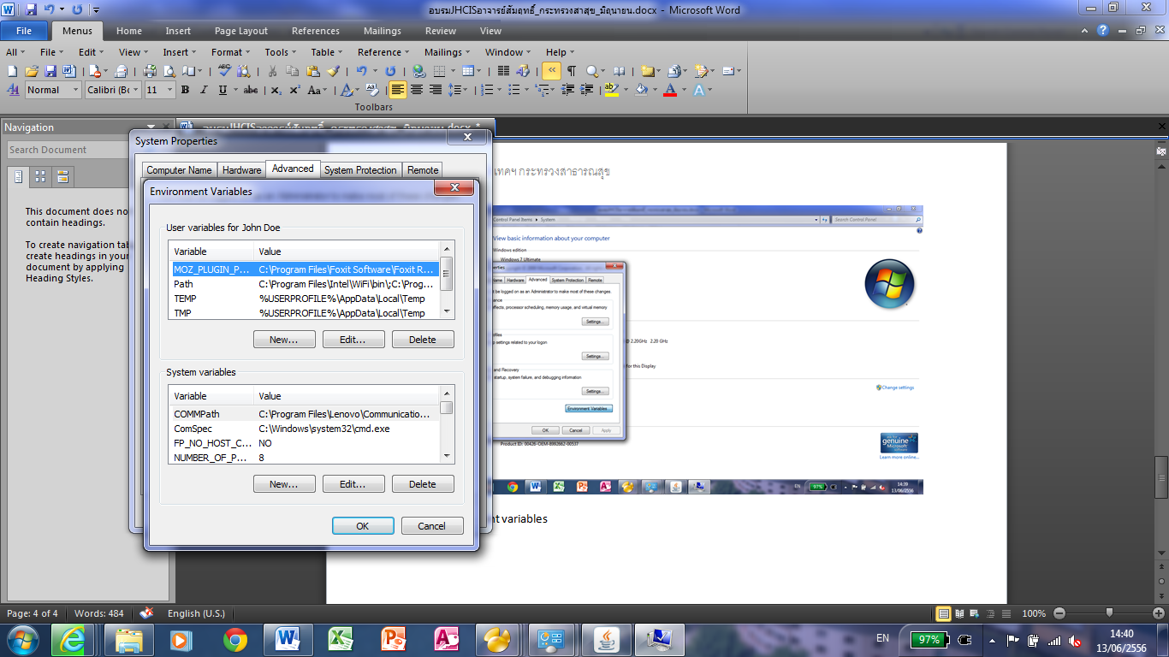

กดปุ่ม new ช่อง value name ใส่ JAVA_HOME

ข้างล่าง ใส่ path ;C:\Program Files\Java\jre7\bin\

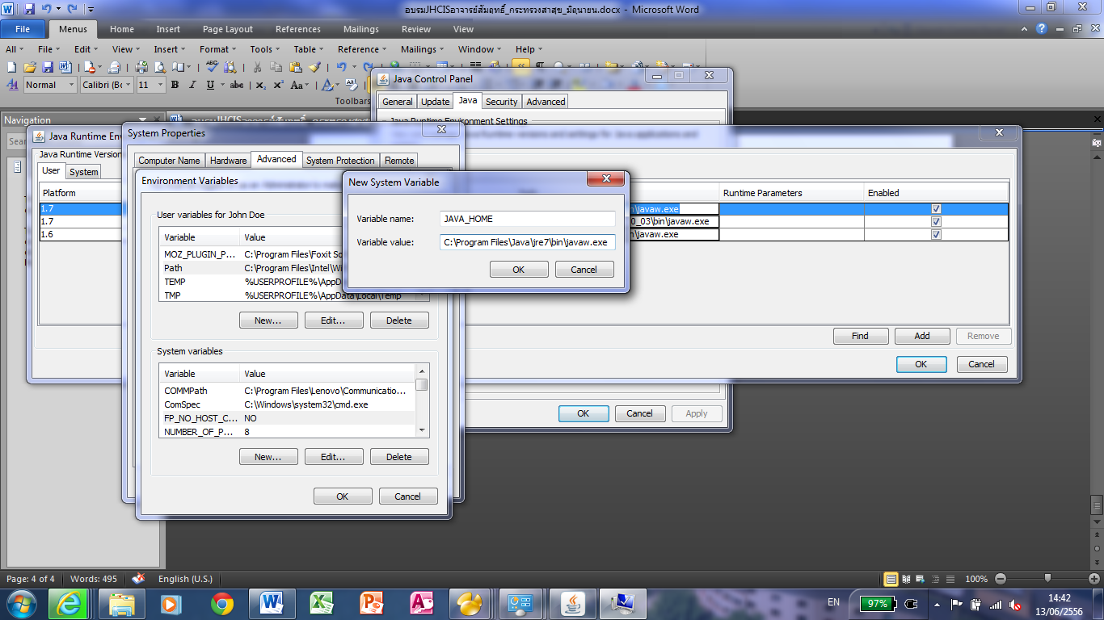

ไปที่เดิม แต่ไปคลิกที่ path =( ;C:\Program Files\Java\jre7\bin\ )

หมายเหตุ หลังจากการปรัปปรุงเวอร์ชั่น ให้ปิด โปรแกรมแล้วเปิดใหม่อีกครั้ง

ถ้ามีการใช้ฐานข้อมูลหลายฐานให้ ตั้งชื่อให้แตกต่างเพื่อความเข้าใจง่ายและไม่ลืม

โครงการทันตกรรม รหัส 011-016 เกี่ยวกับหญิงตั้งครรภ์

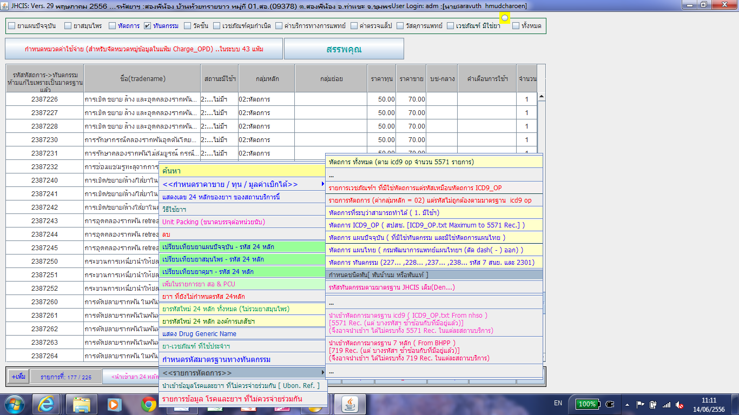

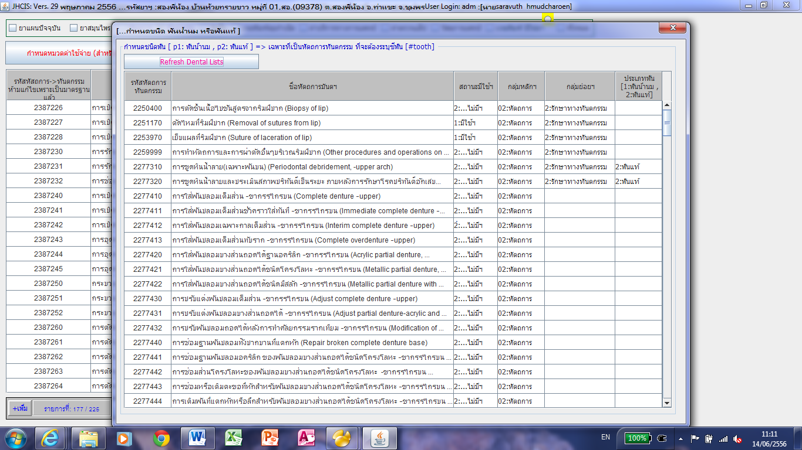

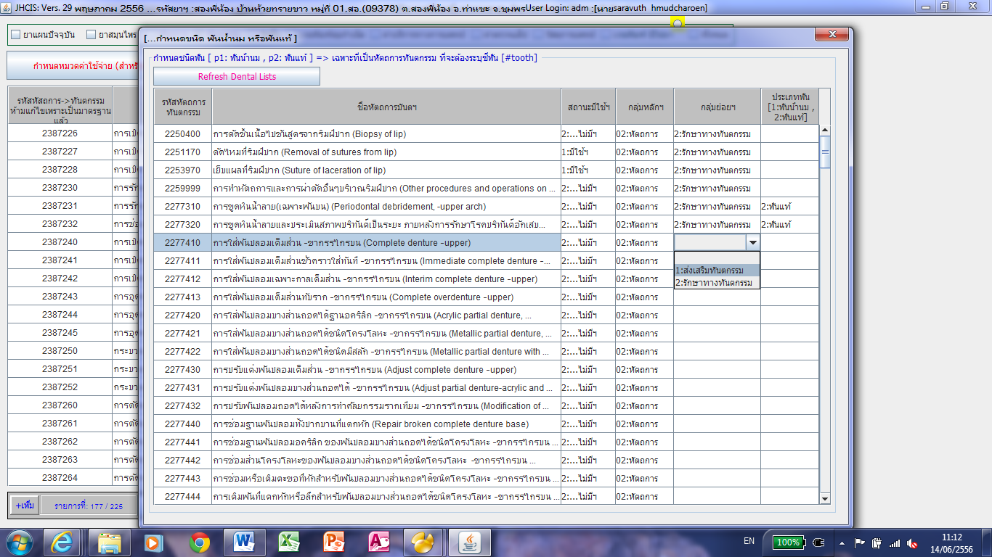

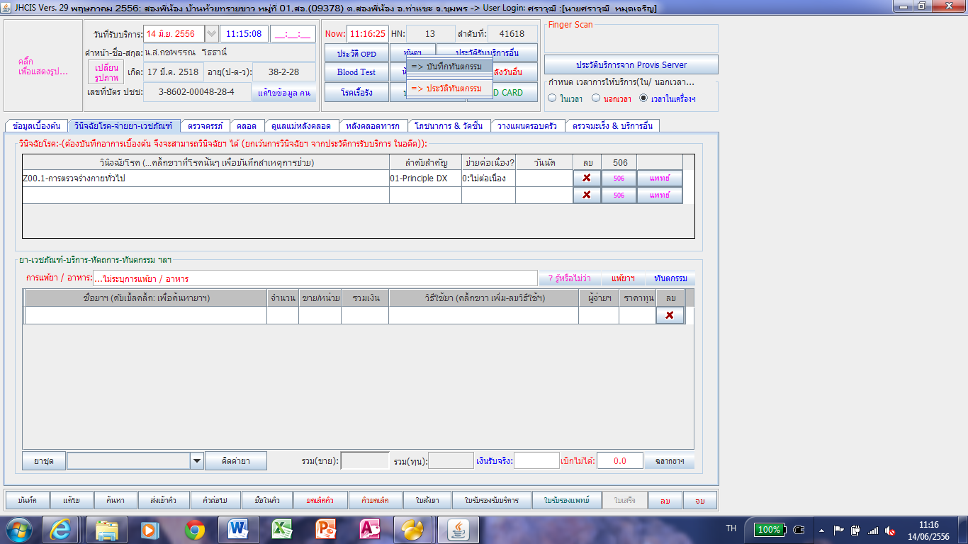

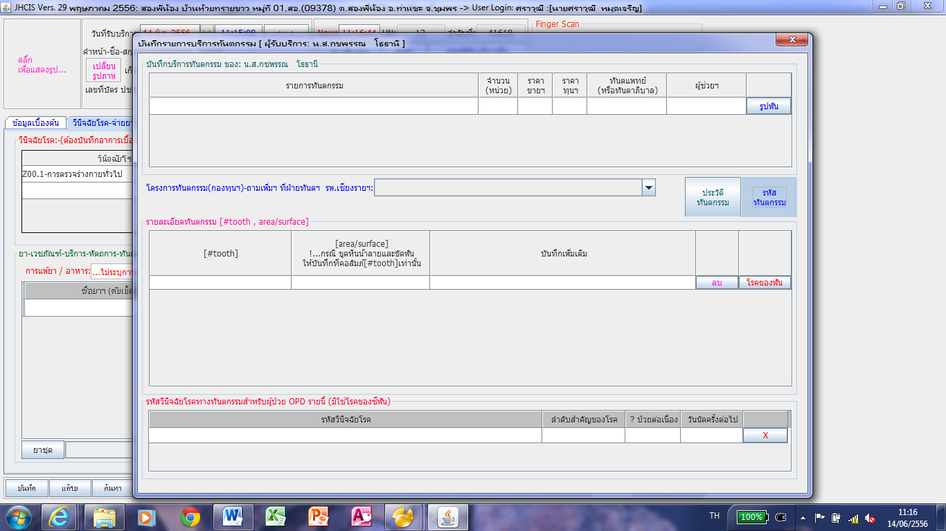

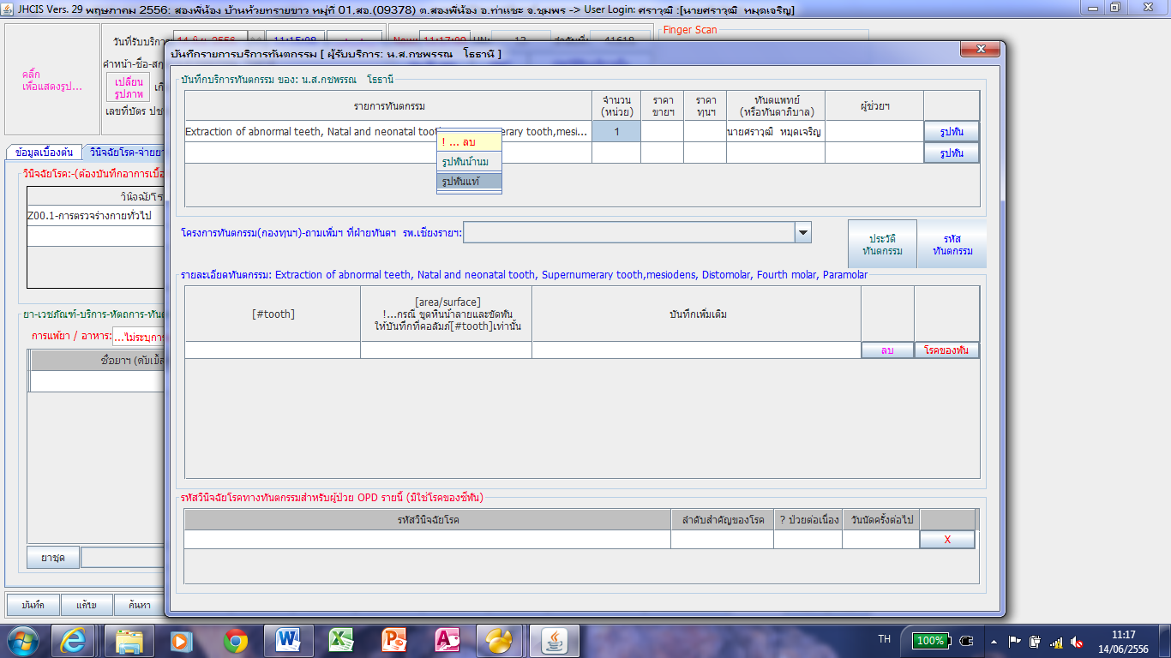

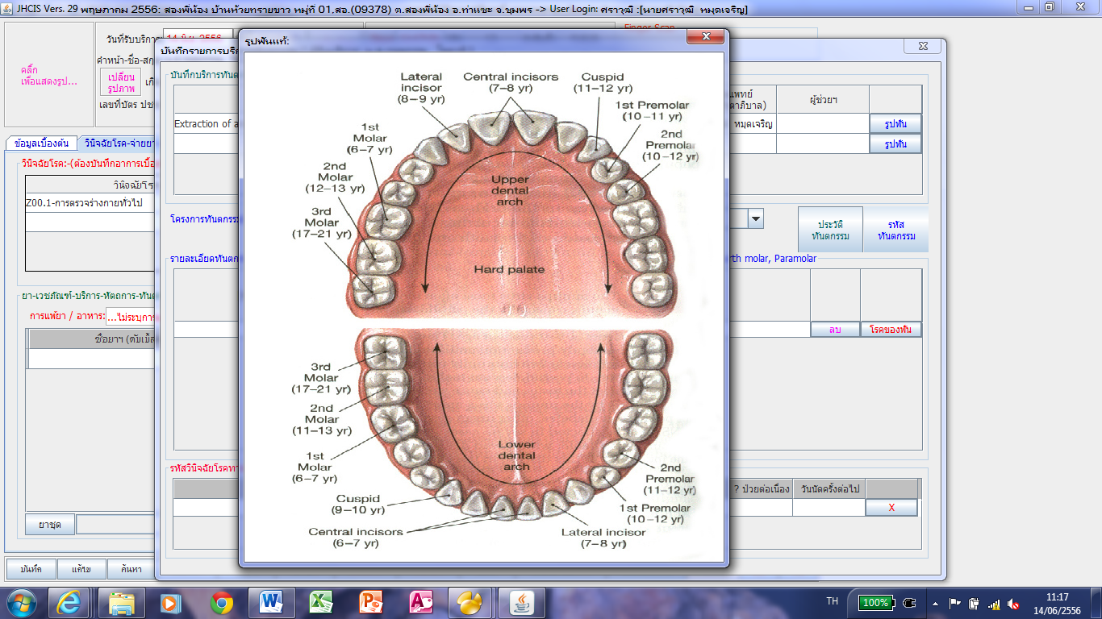

JVISIT สร้างโฟลเดอร์ไว้ที่ต้องการตั้งชื่ออะไรก็ได้ ที่สำคัญ ต้องไม่ตั้งชื่อโฟลเดอร์เป็นภาษาไทย

1. ส่งออก JHCIS 🡪 Jvisit.bat, jvisit.dat,jvisit.jar / lib/jre ส่งไปไว้ในโฟลเดอร์ที่เรากำหนด
2. บันทึกโดย JVisit.bat ก่อนรัน ต้องปิดโปรแกรม JHCIS
3. นำเข้า JHCIS🡪 jvisit.dat 🡪 jhcisdb
4. รายงานการเยี่ยมบ้าน
5. การเยี่ยมบ้าน ให้รหัส Z00 ไปก่อน